الفصل الثامن: الفيزياء الكهربائية
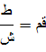
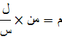
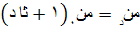
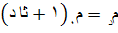
قانون اوم
جسر وتستون
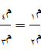
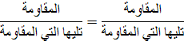
جسر وتستون المتري ( القنطرة المترية )
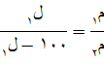
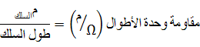
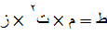
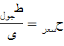

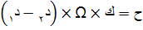
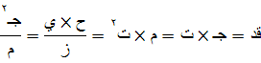
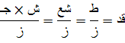
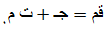
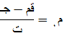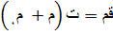
ربط المقاومات بالتوالي
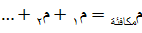
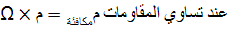
ربط المقاومات بالتوازي
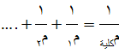
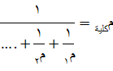
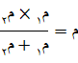
ربط المولدات على التوالي
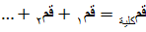
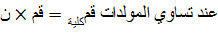
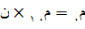
الربط على التوازي
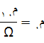
الربط المختلط
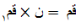
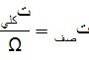
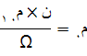
قانون كيرشوف الأول
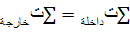
قانون كيرشوف الثاني

الفصل التاسع: المغناطيسية
شدة المجال المغناطيسي
تيار مستقيم
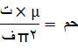
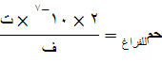
تيار دائري
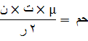
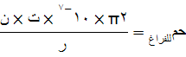
تيار حلزوني
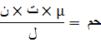
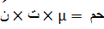
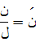
علاقة لابلاس
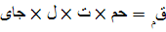
قانون لورانس
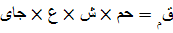
عندما تكون 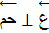 فإن ش تأخذ مسار دائري
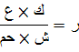
جهاز منتخب السرعات
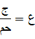
مطياف الكتلة
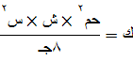
القوة بين تيارين مستقيمين ومتوازيين
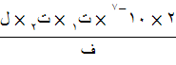
في اتجاه واحد
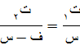
في اتجاه معاكس
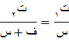
عزم الازدواج
التدفق المغناطيسي
الأميتر
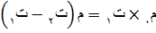
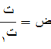
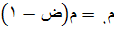
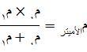
الفولتميتر
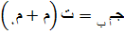
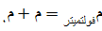
قانون فراداي
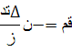
العلاقة بين ( قم ) التأثيرية المتولدة في موصل
الحث الكهرومغناطيسي الذاتي
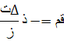
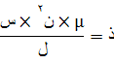

المحول الكهربائي
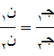
الفصل العاشر: الإلكترونيات
الصمام الثلاثي:
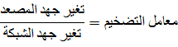
الترانسستر:
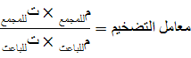
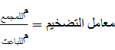
الفصل الحادي عشر: الفيزياء الذرية
فروض اينشتاين
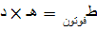
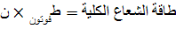
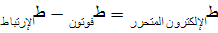
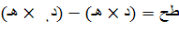
نموذج ذرة بور
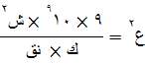
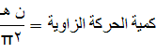
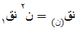
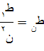
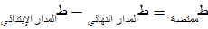
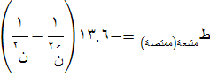
الفيزياء النسبية
نسبة الطول
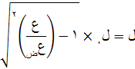
نسبة الزمن
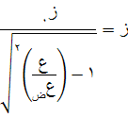
نسبة الكتلة
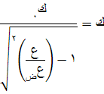
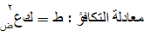
الفصل الثاني عشر: الفيزياء النووية
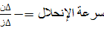
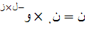
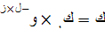
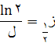
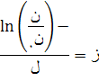
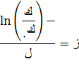
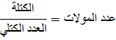
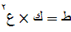
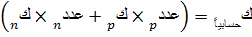
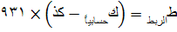
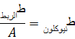
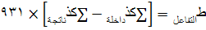

ملاحظة :
أفضل طريقة لحفظ القوانين هي الاستنتاج أي تحفظ واحد وتستنتج البقية
وأيضاً الوحدات بالاستنتاج
شكر خاص للأستاذ سالم القرني
مدرس مادة الفيزياء في مجمع الأمير محمد بن سعود بجدة
حقوق النشر لأي مسلم بشرط عدم نقل الحقوق
www.6efy.com

